КРАТКАЯ ИНФОРМАЦИЯ
ПО ВНЕСЕНИЮ ИЗМЕНЕНИЙ В ПРОЕКТНУЮ И РАБОЧУЮ ДОКУМЕНТАЦИЮ

Внесение изменений в проектную и рабочую документацию производиться по ГОСТ Р 21.1101-2013 «Система проектной документации для строительства. Основные требования к проектной и рабочей документации» раздел 7.
В соответствии с вышеуказанным ГОСТ:
1. Изменением документа, ранее переданного заказчику, является любое исправление, исключение или добавление в него каких-либо данных без изменения обозначения этого документа.
2.Внесение изменений в расчеты не допускается.
3. Любое изменение в документе, вызывающее какие-либо изменения в других документах, должно одновременно сопровождаться внесением соответствующих изменений во все взаимосвязанные документы.
4. Изменение документа (в том числе его аннулирование) выполняют на основании разрешения на внесение изменений. Разрешение на внесение изменений утверждает руководитель организации - разработчика документа или другое уполномоченное им должностное лицо.
5. Изменения вносят в подлинник документа.

Особенности внесения изменений в проектную и рабочую документацию.

5. Изменение документа (в том числе его аннулирование) выполняют на основании разрешения на внесение изменений форма 1 и 1а.

Форма 1 - Разрешение на внесение изменений (первый лист)  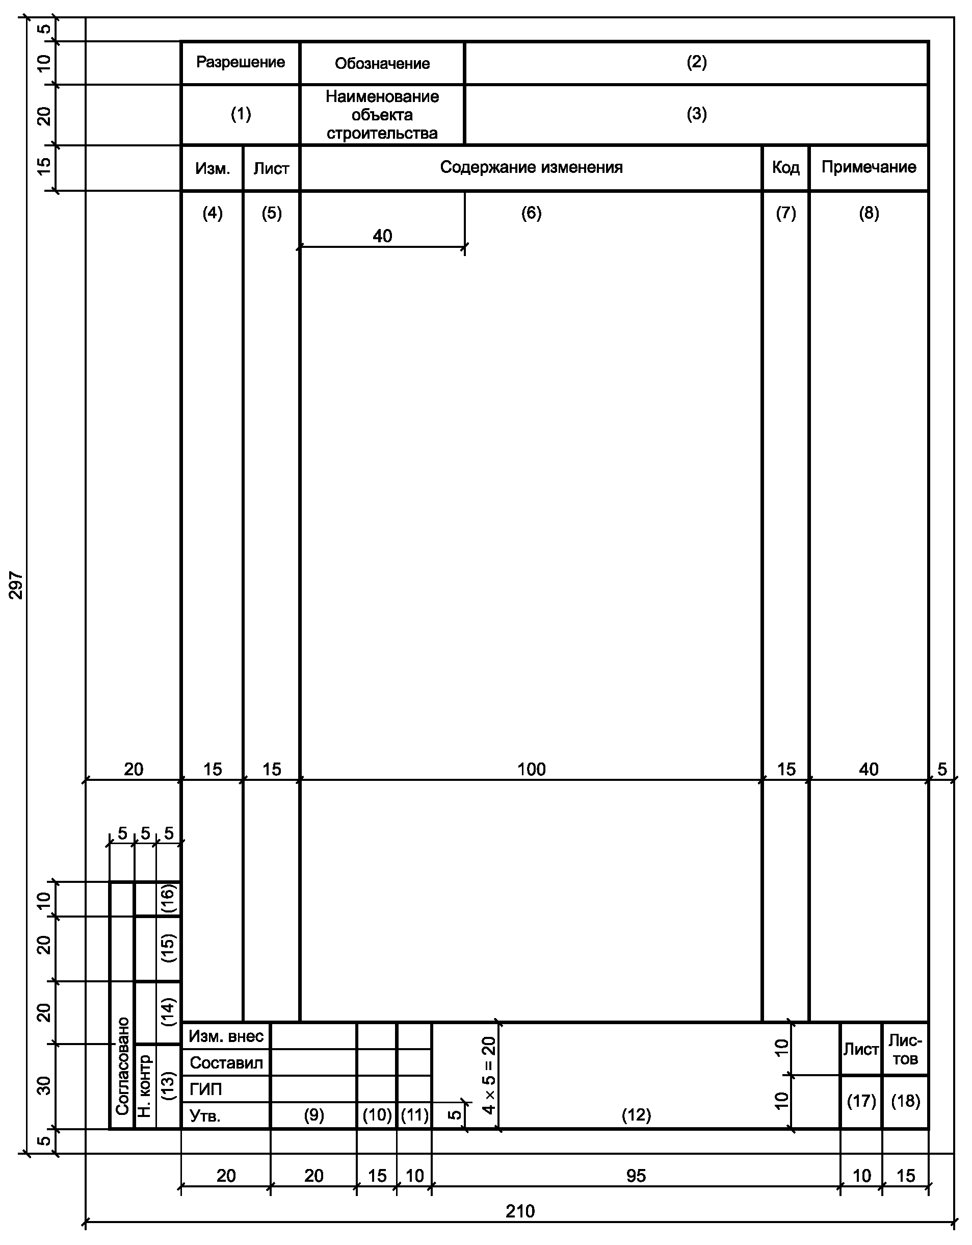 | Форма 1а - Разрешение на внесение изменений (последующие листы)  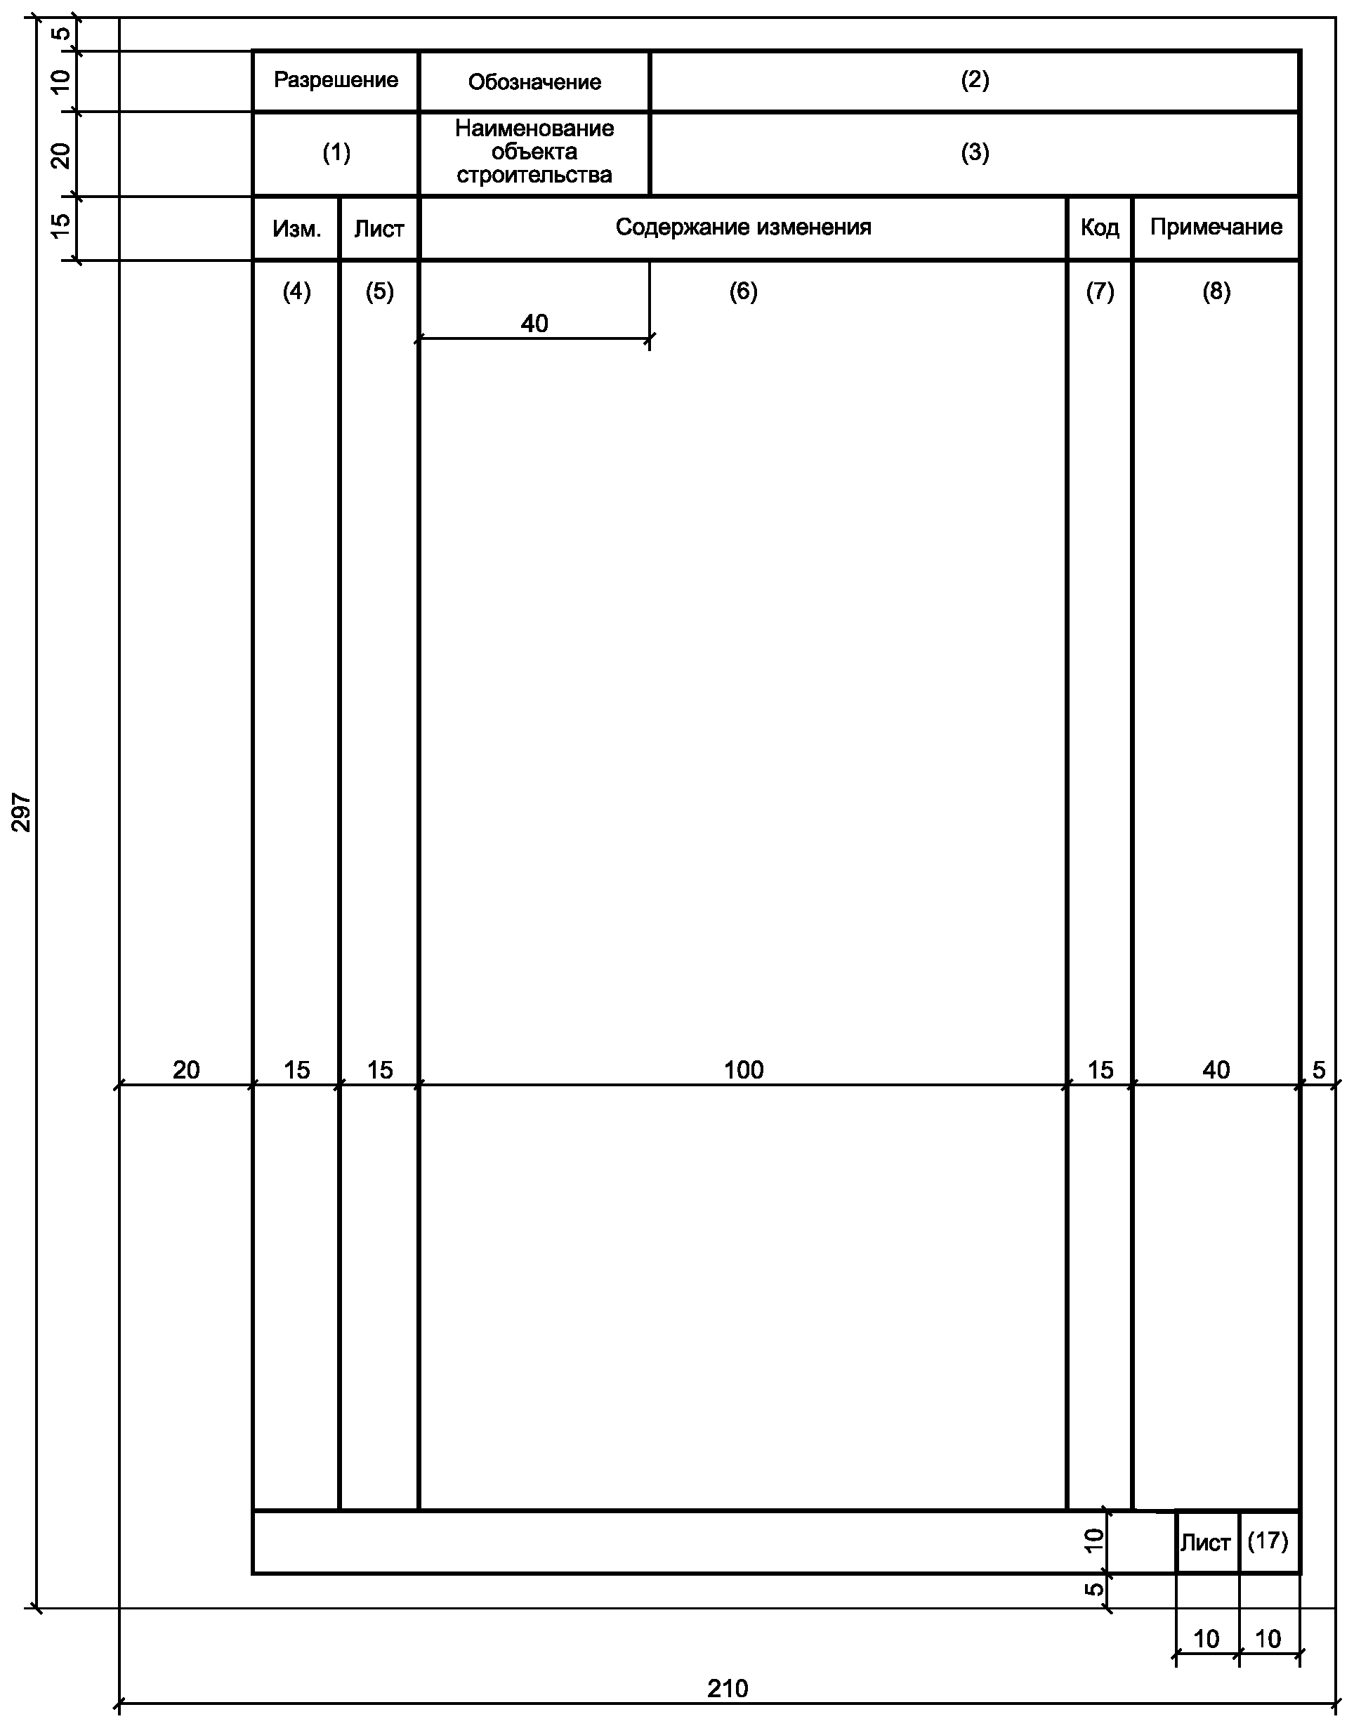

Допускается для последующих листов разрешения использовать форму 1. Расположение и размеры граф проектная организация устанавливает самостоятельно.

6. Изменяемые размеры, слова, знаки, надписи и т.п. зачеркивают сплошными тонкими линиями и рядом проставляют новые данные.
7. При изменении изображения (части изображения) его обводят сплошной тонкой линией, образующей замкнутый контур, и крестообразно перечеркивают сплошными тонкими линиями в соответствии с рисунком 1.
Новое изображение измененного участка выполняют на свободном поле листа или на другом листе без поворотов.

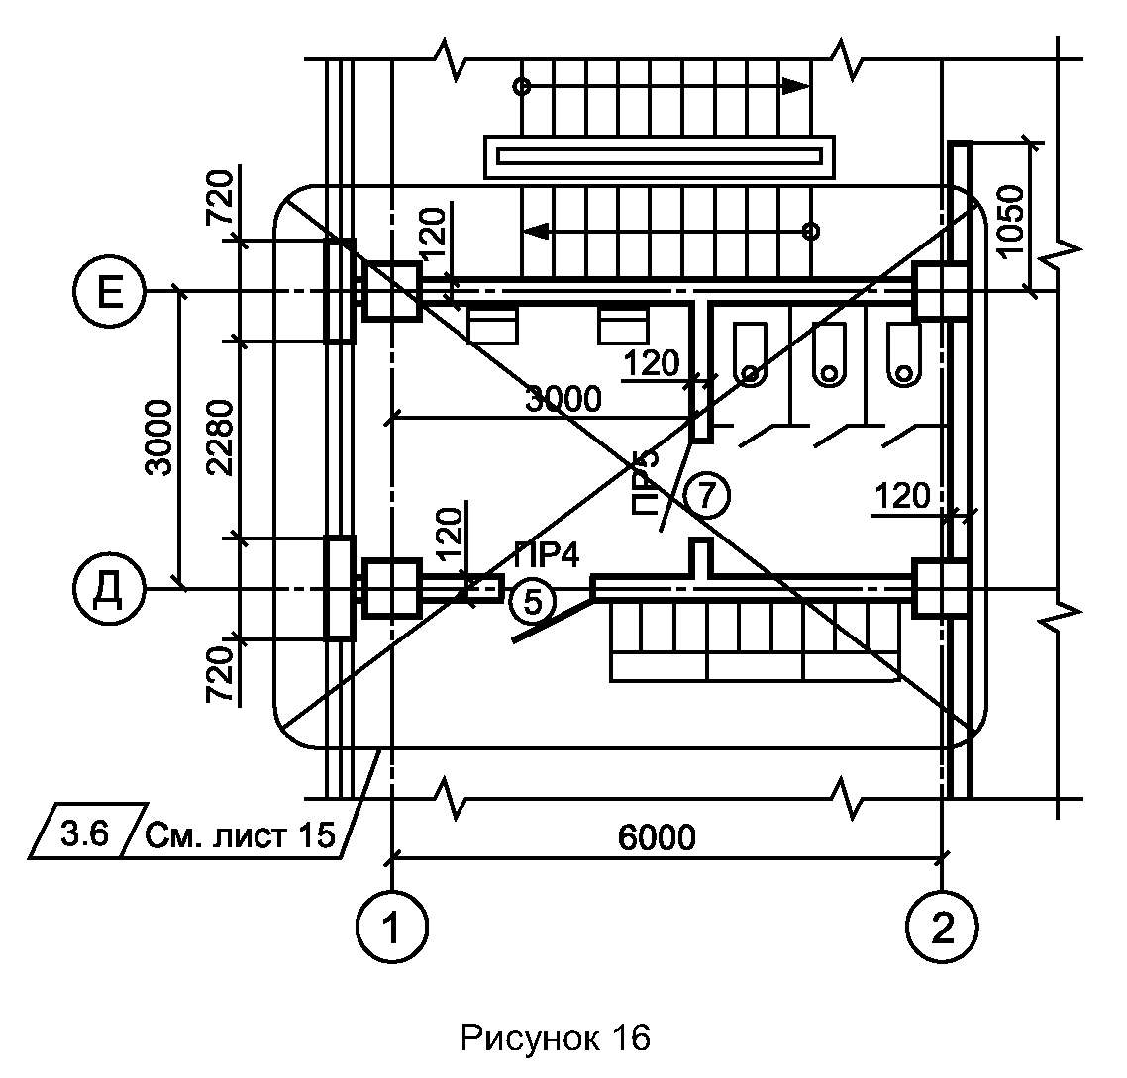  Рисунок 1 | 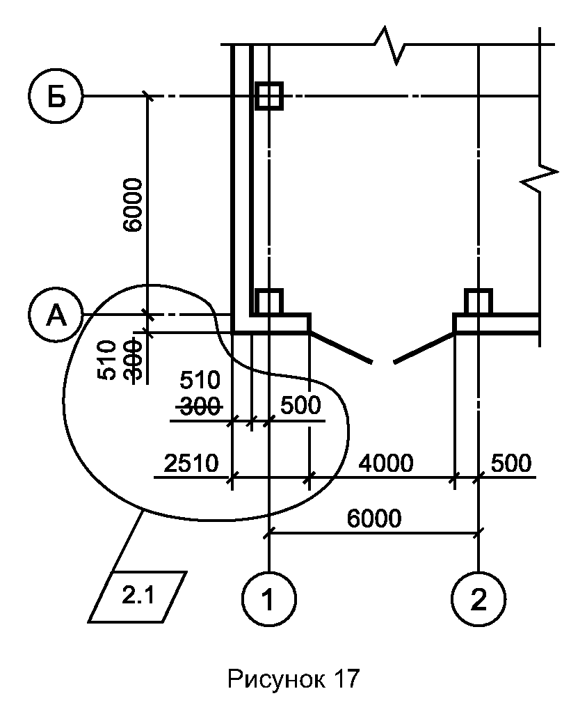  Рисунок 2

8. Изменяемым и дополнительным участкам изображения присваивают обозначение, состоящее из порядкового номера очередного изменения документа и через точку порядкового номера изменяемого (дополнительного) участка изображения в пределах данного листа. При этом новому изображению измененного участка присваивают обозначение изменения замененного изображения.
Если новое изображение измененного участка размещают на другом листе, то присвоенное ему обозначение изменения сохраняют и в таблице изменений этого листа не учитывают.
9.Около каждого изменения, в том числе около места, исправленного подчисткой (смывкой) или закрашиванием белым цветом, за пределами изображения или текста наносят в параллелограмме обозначение изменения (см. рисунок 1) и от этого параллелограмма проводят сплошную тонкую линию к измененному участку.
Допускается от параллелограмма с обозначением изменения линию к измененному участку не проводить.
При внесении изменений в текстовые документы (в текстовую часть документов) линии от параллелограмма с обозначением изменения не проводят.
10. Близко расположенные друг от друга измененные размеры, слова, знаки, надписи и т.п. обводят сплошной тонкой линией, образующей замкнутый контур, без перечеркивания в соответствии с рисунком 2.
11. Если новое изображение измененного участка помещают на другом листе, то у замененного изображения указывают также номер листа, на котором находится новое изображение (см. рисунок 1).
12. Над новым изображением измененного участка помещают в параллелограмме обозначение изменения замененного изображения, а при параллелограмме указывают: «Взамен перечеркнутого».
Если новое изображение измененного участка помещают на другом листе, то при параллелограмме указывают: "Взамен перечеркнутого на листе (номер листа, на котором находится замененное изображение)" в соответствии с рисунком 3.

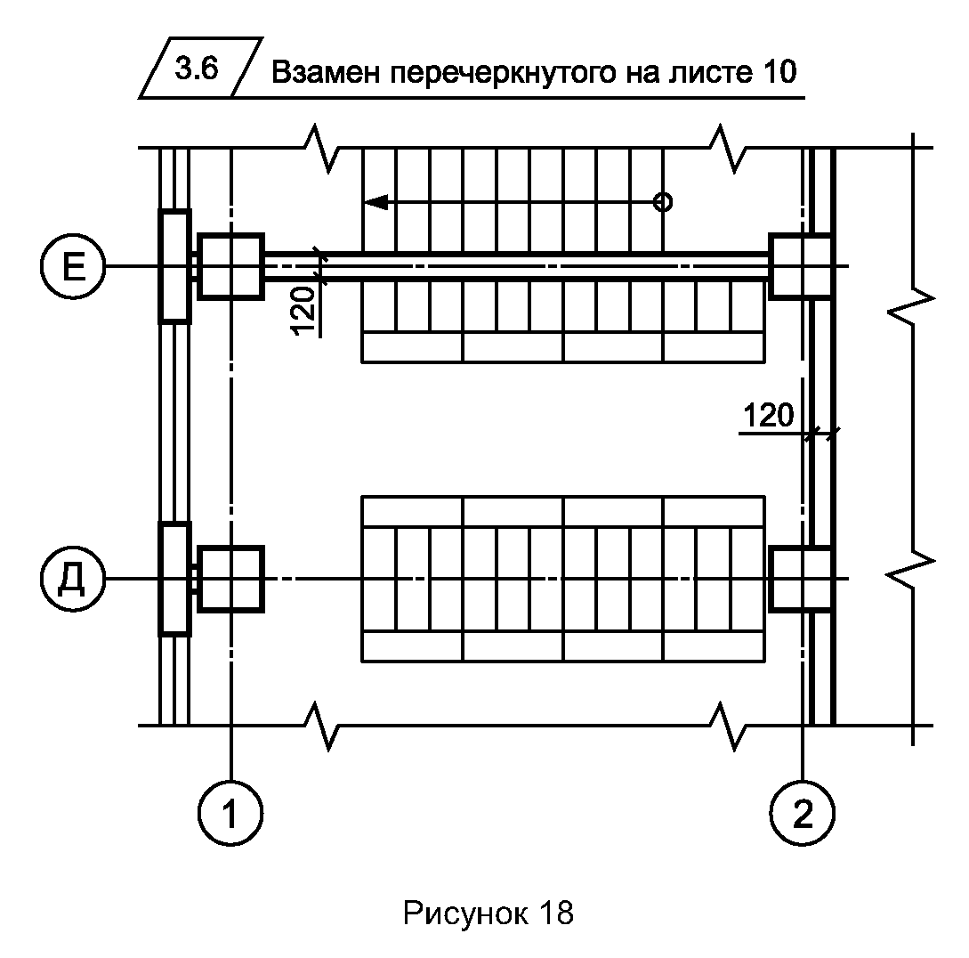  Рисунок 3 | 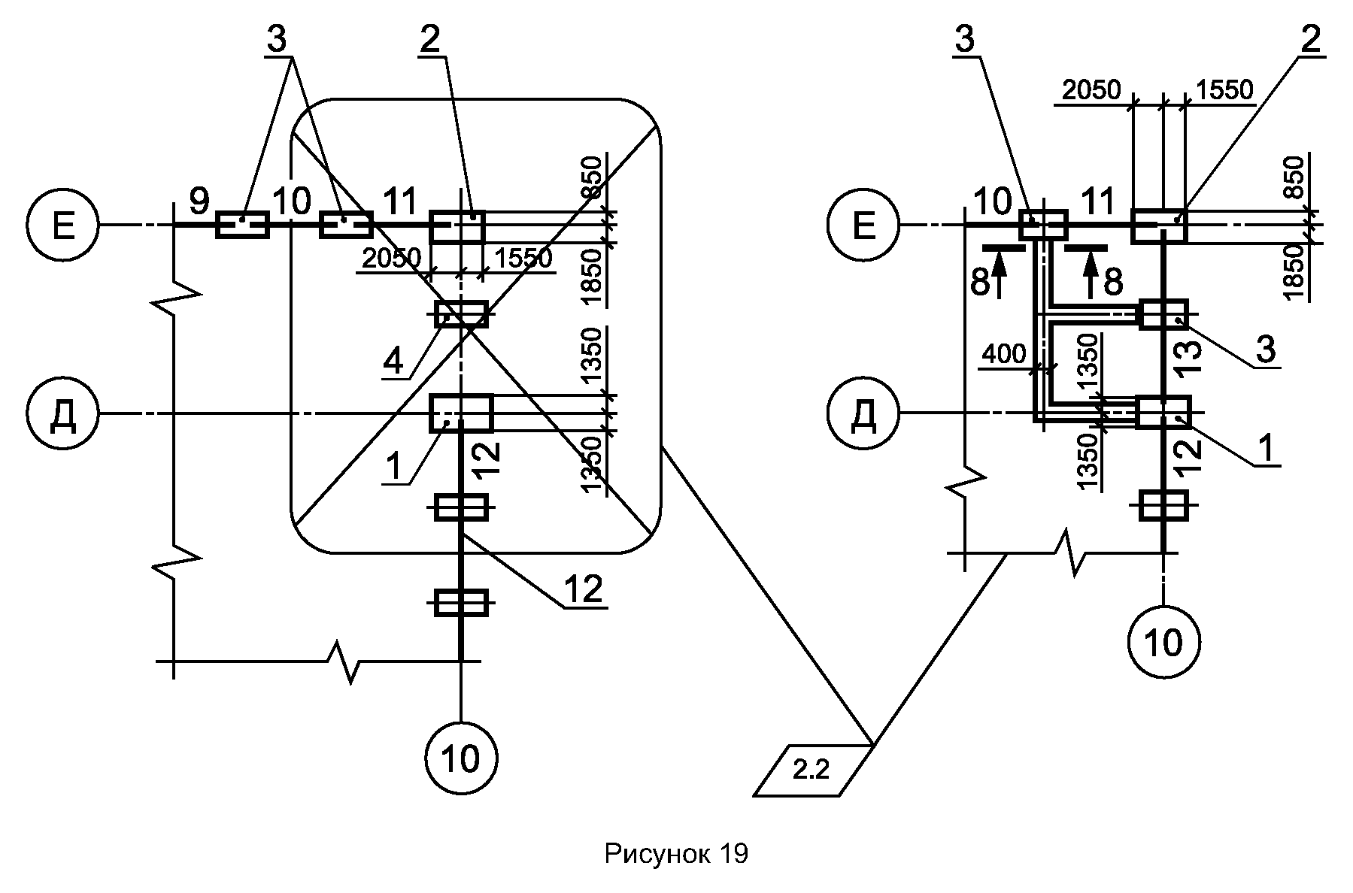  Рисунок 4

13. Если новое изображение измененного участка помещают около замененного, то их соединяют линиями-выносками с обозначением изменения в соответствии с рисунком 4.
Над дополнительным изображением помещают в параллелограмме обозначение изменения, а при параллелограмме указывают: "Дополнение" в соответствии с рисунком 5.
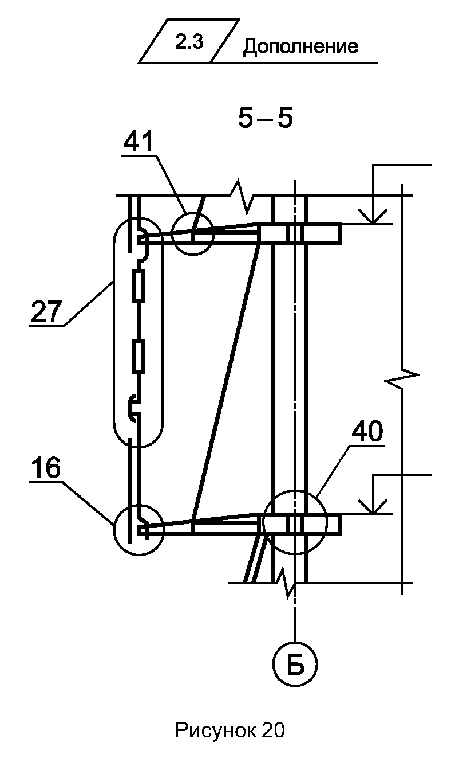
Рисунок 5
14. При добавлении нового листа текстового документа допускается присваивать ему номер предыдущего листа с добавлением очередной строчной буквы русского алфавита или через точку арабской цифры, например 3а или 3.1.
В текстовых документах, содержащих в основном сплошной текст, допускается при добавлении нового пункта присваивать ему номер предыдущего пункта с добавлением очередной строчной буквы русского алфавита, а при исключении пункта - сохранять номера последующих пунктов.
15. При изменении общего количества листов документа на его первом листе в основной надписи вносят соответствующие исправления в графу "Листов".
16. Данные об изменениях, внесенных в подлинник, указывают в таблице изменений (графы 14-19), помещенной в основной надписи форма 3-6 (при ее наличии), а при недостатке места - в дополнительной таблице к ней.
17. При внесении изменений в документы таблицу изменений заполняют на листах (листе):
- первом (заглавном) нового подлинника, изготовленном в целом взамен старого;
- измененных;
- выпущенных вместо замененных;
- добавленных вновь.
18. Регистрацию изменений в текстовых документах рекомендуется производить в таблице регистрации изменений по форме 2, которую размещают на отдельном последнем листе документа при внесении первого и последующих изменений.
Форма 2 - Таблица регистрации изменений (текстовый документ)

Таблица регистрации изменений
Изм. | Номера листов (страниц) |  |  |  | Всего листов (страниц)  в док. | Номер док. | Подп. | Дата
 | измененных | замененных | новых | аннулированных

19. При замене листов документов, оформленных основными надписями по формам 3-5, листы, выпущенные вместо замененных, подписывают в графах 10-13 основных надписей в соответствии с порядком, предусмотренным для вновь разработанных листов.

Форма 3 - Для листов основных комплектов рабочих чертежей, графических документов проектной документации и графических документов по инженерным изысканиям
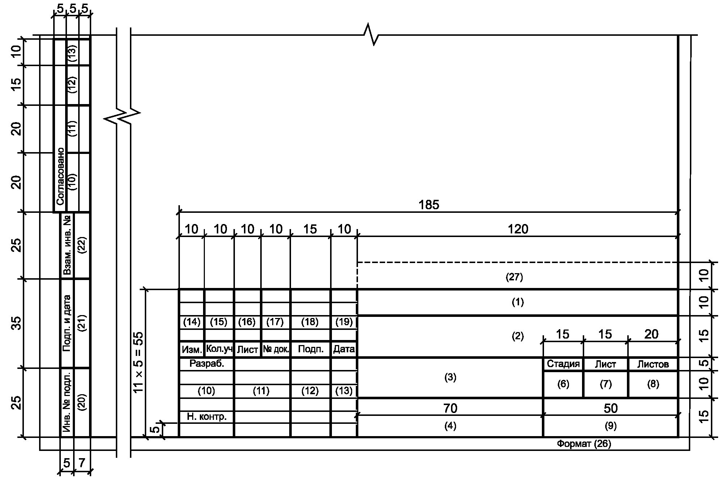

Форма 4 - Для чертежей строительных изделий (первый лист)

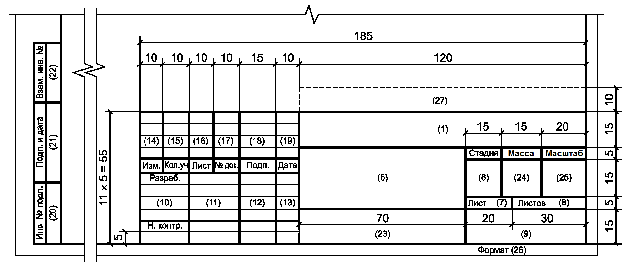

Форма 5 - Для эскизных чертежей общих видов нетиповых изделий, всех видов текстовых документов (первый или заглавный лист)
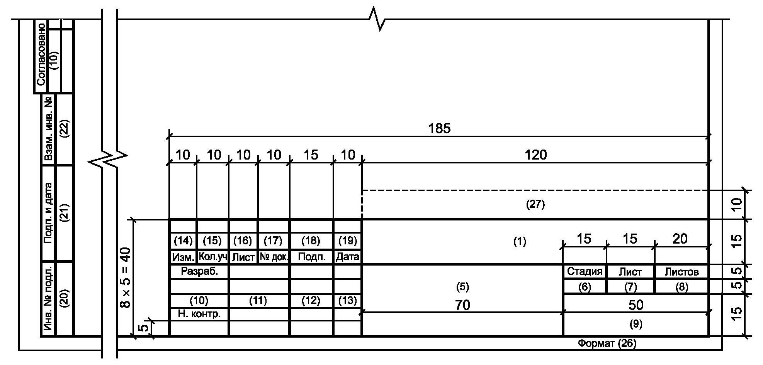

Форма 6 - Для чертежей строительных изделий, эскизных чертежей общих видов нетиповых изделий и всех видов текстовых документов (последующие листы)
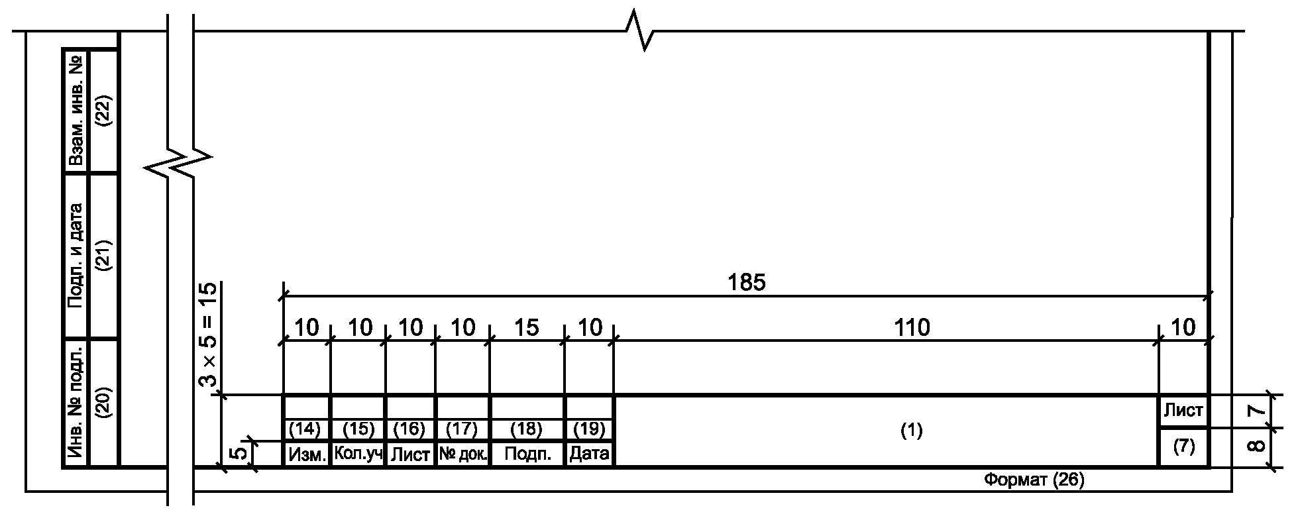

20. При аннулировании или замене листов документа на всех аннулированных и замененных листах подлинника проставляют штамп "Аннулирован (заменен)" по форме, приведенной в ГОСТ Р 21.1003 (приложение Г), который заполняют согласно указаниям, приведенным там же.

Особенности внесения изменений в проектную документацию

21. Регистрацию изменений (версий) тома в целом производят в таблице регистрации изменений по форме 7, которую размещают при внесении изменений на его титульном листе и обложке. Допускается приводить таблицу только на обложке.

Форма 7 - Таблица регистрации изменений (титульный лист и обложка)

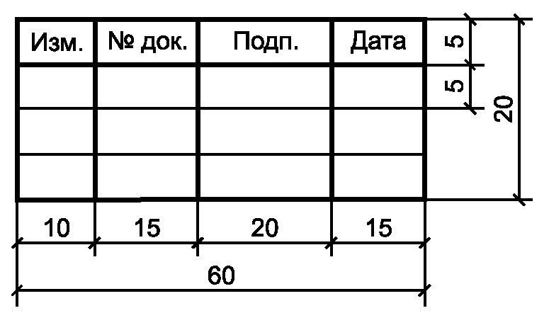

В таблице регистрации изменений не учитывают исправления, внесенные в ведомость "Состав проектной документации" в связи с изменениями в других томах проектной документации.
22. Сведения об изменениях листов графических документов указывают в графе "Примечание" содержания тома.
23. При выполнении дополнительных томов проектной документации вносят исправления в ведомость "Состав проектной документации".
Сведения об изменениях ведомости "Состав проектной документации" в содержании тома не приводят.
24. Изменения в утвержденную проектную документацию, связанные с изменением параметров объекта строительства, влияющих на его конструктивную надежность и безопасность, и необходимостью переутверждения проектной документации, вносят по решению заказчика на основе нового задания на проектирование или дополнения к ранее утвержденному заданию на проектирование.

Особенности внесения изменений в рабочую документацию

25. Сведения об изменениях листов основного комплекта рабочих чертежей указывают в графе "Примечание" в ведомости рабочих чертежей этого комплекта
26. При выполнении дополнительных и аннулировании ранее выполненных прилагаемых документов вносят исправления в раздел "Прилагаемые документы" ведомости ссылочных и прилагаемых документов соответствующего основного комплекта рабочих чертежей.
При замене в рабочих чертежах ссылочных документов вносят исправления в соответствующий раздел ведомости ссылочных и прилагаемых документов.
27. При выполнении дополнительных и аннулировании ранее выполненных основных комплектов рабочих чертежей вносят исправления в ведомость основных комплектов рабочих чертежей.
28. В таблицах изменений на листах общих данных исправления, внесенные в ведомости общих данных в связи с внесением изменений в листы основного комплекта и прилагаемые документы, не учитывают как участки изменений в соответствии с пунктом 8.
29. Регистрацию изменений в документах рабочей документации, оформленных титульными листами, производят также в таблице регистрации изменений по форме 7, которую размещают на титульном листе при внесении изменений.

